### MyBatis

1. Hibernate是全自动持久层框架，MyBatis是半自动，轻量级持久层框架
2. 接口式编程，介绍

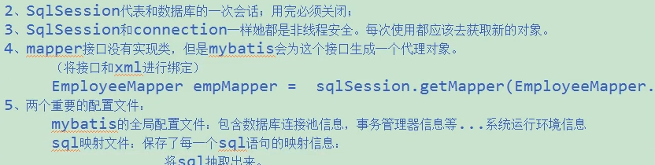

1. Settings设置

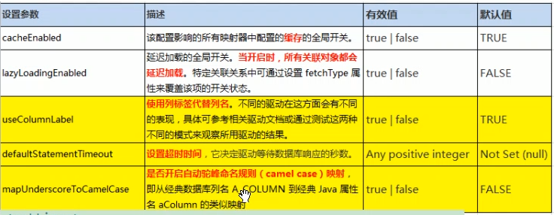

1. Handler

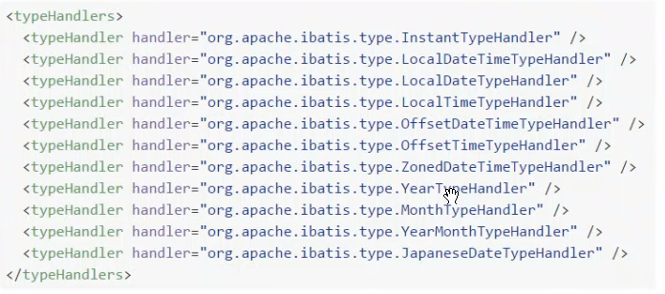

1. 传递多个参数

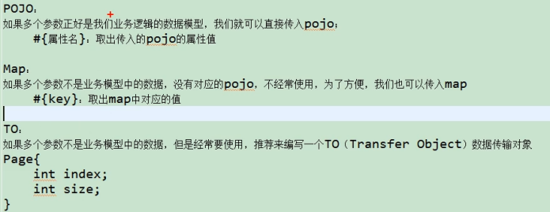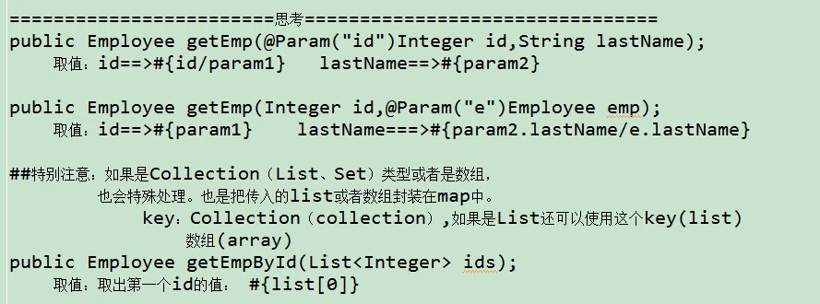

1. #{} 和 ${} 的区别

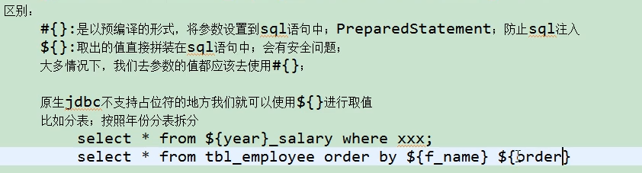

1. Select的属性

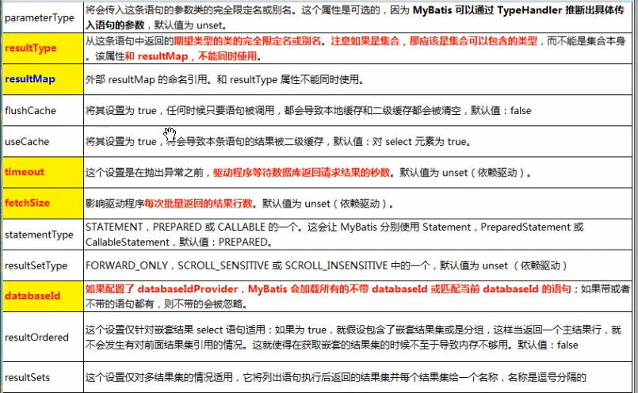

1. OGNL表达式

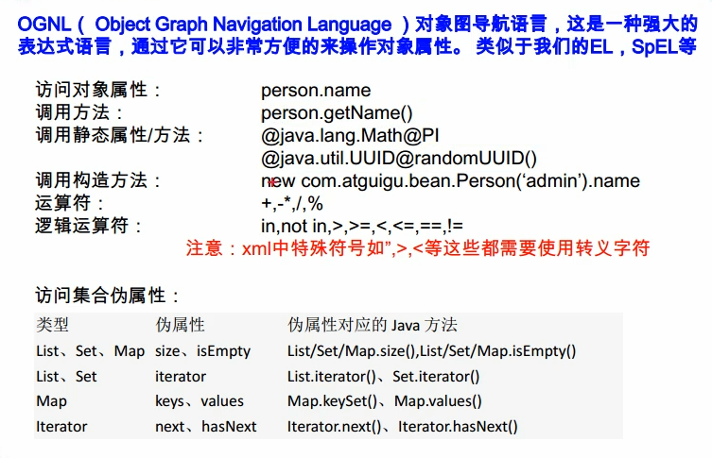

1. 内置参数：

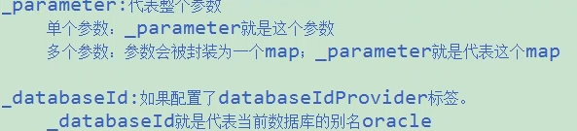

1. 缓存

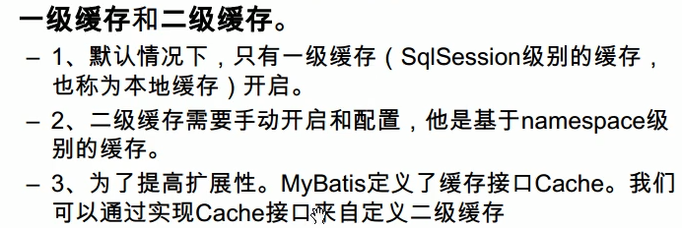

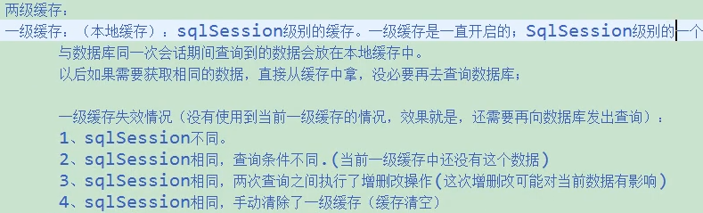

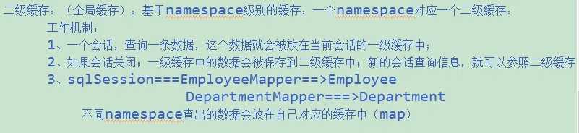

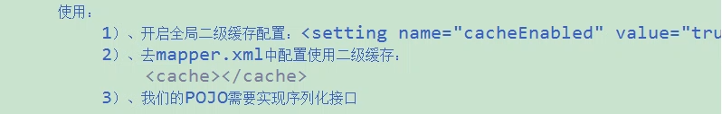



缓存相关属性

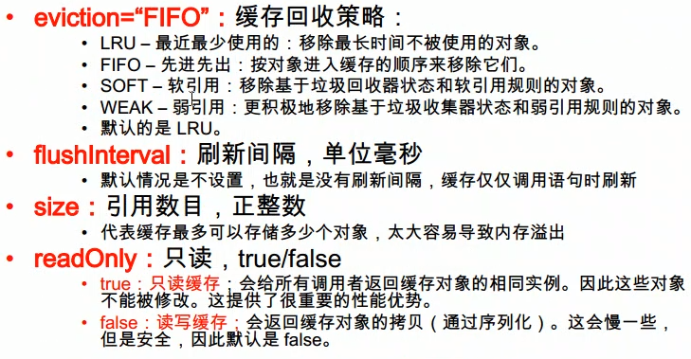

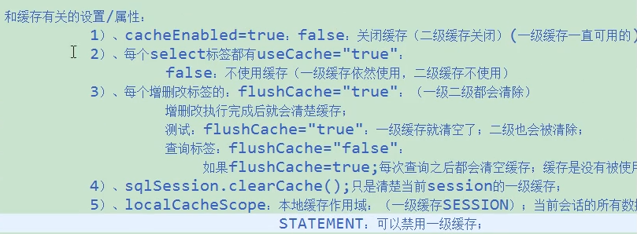

1. 新会话会先去二级缓存中查找
2. SSM整合
3. c3p0-0.9.5.5.jar这个包不能用于SSM的内个项目
4. 这个包回报这个错误：c3p0-0.9.1.2.jar

org.springframework.web.util.NestedServletException: Handler dispatch failed; nested exception is java.lang.AbstractMethodError: Method com/mchange/v2/c3p0/impl/NewProxyResultSet.isClosed()Z is abstract

1. 使用Druid的包druid-1.1.10.jar其他的版本没有试
2. 打印中文字符串出错使用

|  |
| --- |
| *<!--  解决向页面输出json数据中文乱码，输出中文字符串也适用 -->* <mvc:annotation-driven>  <mvc:message-converters register-defaults="true">  <bean class="org.springframework.http.converter.StringHttpMessageConverter">  <property name="supportedMediaTypes">  <list>  <value>text/html;charset=UTF-8</value>  <value>application/json;charset=UTF-8</value>  </list>  </property>  </bean>  </mvc:message-converters> </mvc:annotation-driven> |

1. MyBatis运行原理

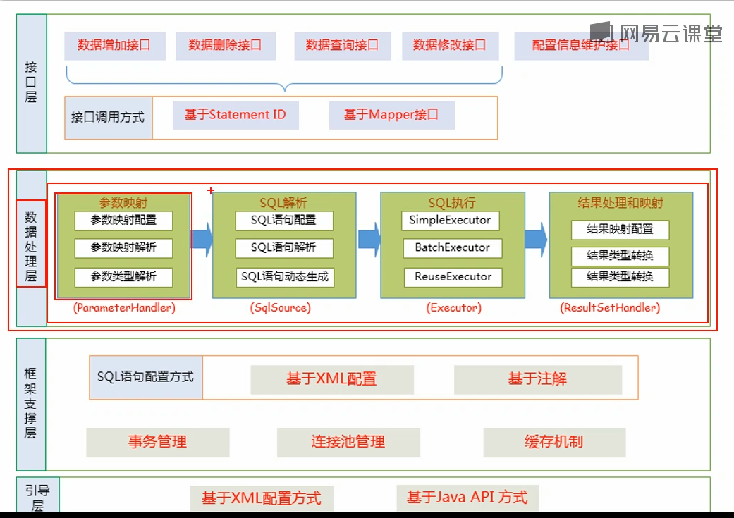

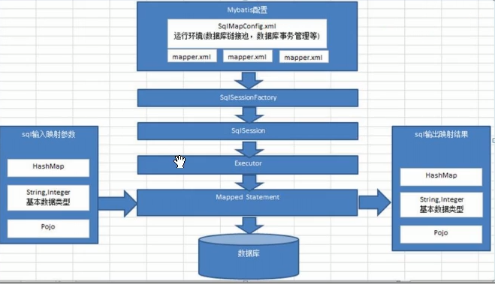

1. 插件机制

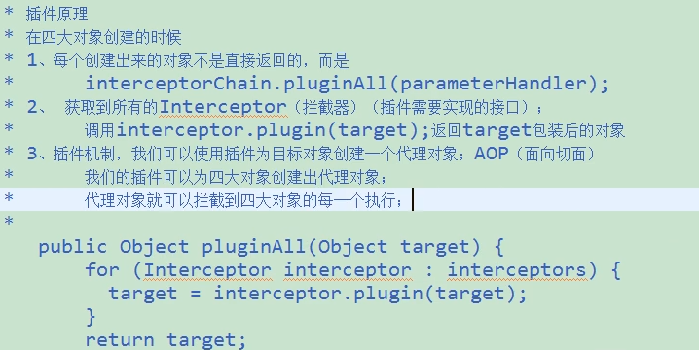

1. 四大对象
   1. Executor----CachingExecutor
   2. StatementHandler----RoutingStatementHandler
   3. ParameterHandler----DefaultParameterHandler
   4. ResultHandler----DefaultResultSetHandler
2. 多个插件



1. 分页插件很好用